2.1.13

A’

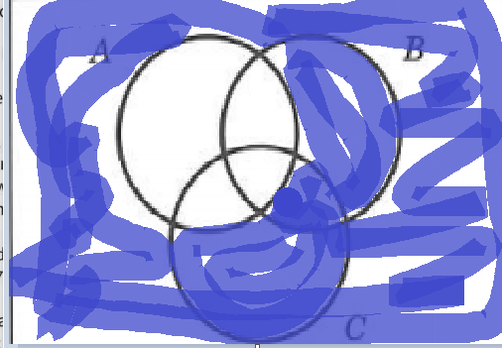

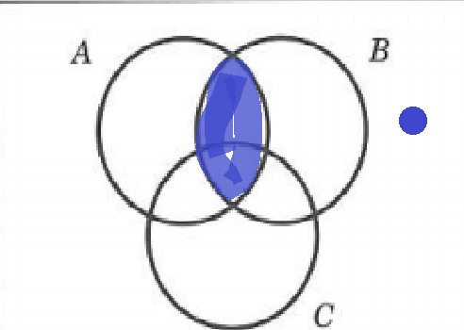

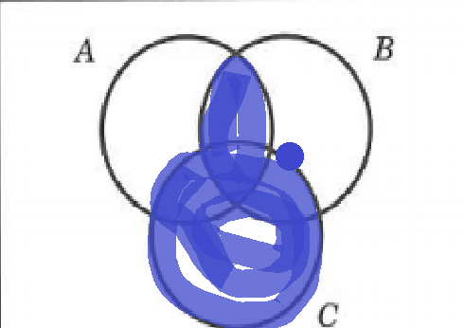

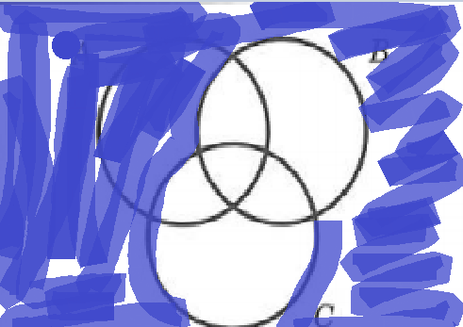



2.1.22

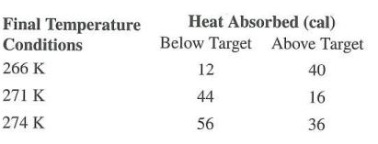



a) 12 + 44 = 56

b) 56+36=92

c) $12+40+44+16+56=168$

d) $12+40+44+16+36=148$

e) $36$

2.2.7

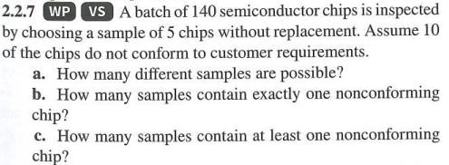

Ikke ordnet sekvens

$$C_{r}^{n}=\frac{P_{r}^{n}}{r!}=\frac{n!}{\left(n-r\right)!r!}=\left(\begin{aligned}n \\ r\end{aligned}\right)=binomialkoefficient$$

$C_{5}^{140}=\frac{140!}{\left(140-5\right)!·5!}≈4,169655·{10}^{8}$

1. Vi antager at den første vi vælger i samplen er i stykker. Der er ti forskellige som vi kan vælge som den ødelagte. Så finder vi de måder hvorpå vi kan samle 4 ud af de resterende 130

$$10·\left(\begin{aligned}130 \\ 4\end{aligned}\right)=10·\frac{130!}{\left(130-4\right)!·4!}=113588800$$

$\left(\begin{aligned}140 \\ 5\end{aligned}\right)-\left(\begin{aligned}130 \\ 5\end{aligned}\right)=\frac{140!}{\left(140-5\right)!·5!}-\frac{130!}{\left(130-5\right)!·5!}=130721752$

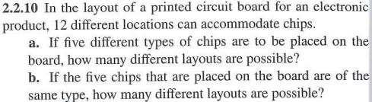

a) $P_{r}^{n}=\frac{n!}{\left(n-r\right)!}=\frac{12!}{\left(12-5\right)!}=95040$

b) $\frac{12!}{\left(12-5\right)!·5!}=792$

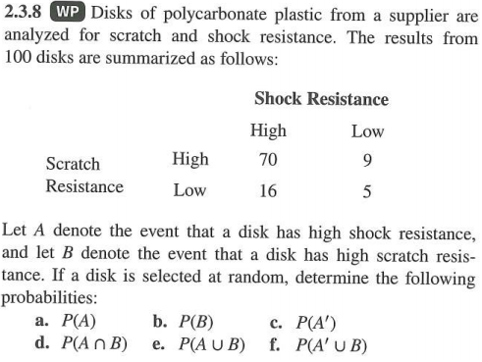

a) $70+16=86\%$ b) $70+9=79\%$ c) $14\%$

d) $70 \%$ e) $70+16+9=95 \%$ f) $70+9+5=84 \%$

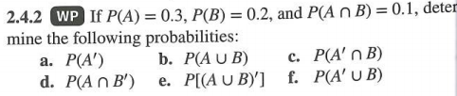

$P\left(A∩B\right)=0.1$ betyder at de er afhængige da det ellers ville være ganget sammen

1. 0.7 b) $0.3+0.2-0.1=0.4$ c) $P\left(B\right)-P\left(A∩B\right)=0.2-0.1=0.1$
2. $P\left(A\right)-P\left(A∩B\right)=0.3-0.1=0.2$ e) 0.6 f) $1-P\left(A∩B^{'}\right)=0.8$

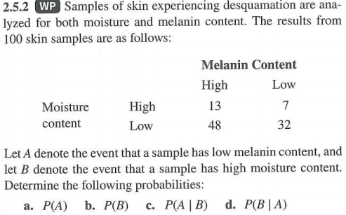

1. $7+32=39\%$ b) $13+7=20\%$ c) $\frac{7}{20}·100=35\%$ d) $\frac{7}{39}·100=17,95$

Vi bruger

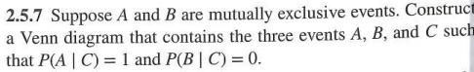

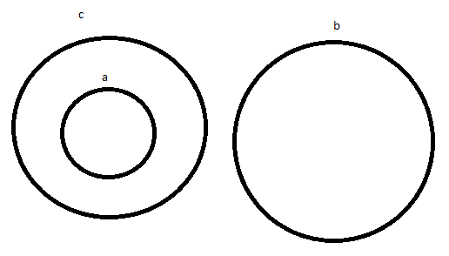



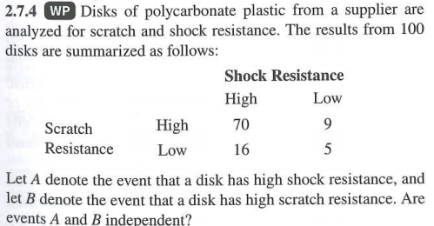

Dermed er de ikke uafhængige.

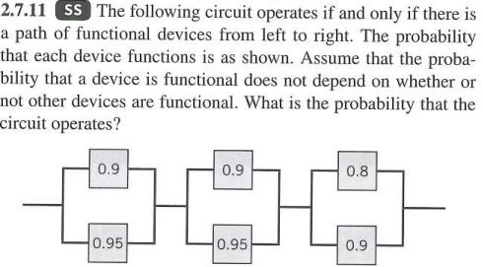

$$\left(1-0.1·0.05\right)·\left(1-0.1·0.05\right)·\left(1-0.2·0.1\right)=0,97$$

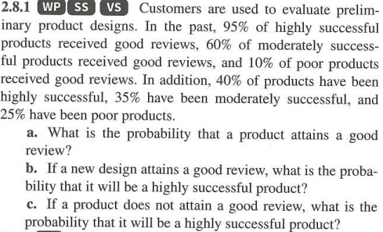

$0.40·0.95+0.35·0.60+0.25·0.1=0,615$

1. B er at produktet er succesfuldt. A er få god anmeldelse. Bayers regel

$$P\left(B \right| A)=\frac{P\left(A | B\right)·P\left(B\right)}{P\left(A\right)}=\frac{0.95·0.4}{0.615}≈0,618$$

$P\left(B \right| A')=\frac{P\left(A^{'} | B\right)·P\left(B\right)}{P\left(A^{'}\right)}=\frac{\left(1-0.95\right)·0.4}{1-0.615} ≈0,052$